课程编号 NM00129
得分 | 教师签名 | 批改日期

深圳技术大学实验报告

课程名称： 《MATLAB程序设计》
实验名称： 实验5 MATLAB 绘图、数值计算
班 级：
指导教师： 刘俊敏
报 告 人： 学号：
提交时间：

实验5 MATLAB绘图、数值计算

一、实验目的
- 掌握 MATLAB基本二维图形、三维图形的绘制及图形的基本操作；
- 掌握多项式运算方法、基本插值和拟合方法。
二、实验环境
- 硬件：PC机，配置为英特尔i5（或等同）及以上处理器，8G及以上内存；
- 软件：MATLAB 2023a。
三、实验内容及报告
注意：代码存脚本文件：Ex5_学号.m；报告文档格式：Ex5_学号_姓名.pdf
脚本文件与报告文档存文件夹再压缩（提交）：Ex5_学号_姓名
允许使用AI工具进行查询和辅助编程，但是禁止直接复制粘贴
需体现对AI提供代码的理解和修改优化过程
（Ch6）
1. 编写程序，绘制y1和y2的图形：x变化范围从-8到+8，步长为1，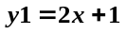，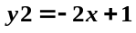，线宽为2个像素，y1设置为蓝色实线，y2设置为绿色虚线，两条线交点处用红色五角星标记，给图形添加标题和图例，在坐标(-4, -9)处添加文本标记’y1’，在坐标(-4, 11)处添加文本标记’y2’。

2. 当发射角θ一定时，炮弹的飞行轨迹是时间的函数，若把炮弹的飞行轨迹分解为水平方向和垂直方向两个分量，则计算公式为:
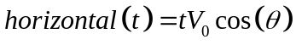 和 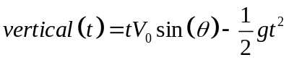
其中，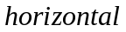为炮弹在x轴方向的位移；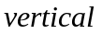为炮弹在y轴方向的位移；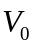为初始速度，100m/s；为重力加速度，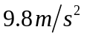；为时间，取时间间隔为0.01s，时间跨度为0到20s之间。
（1）假设发射角分别为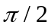、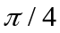和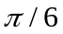，计算炮弹的垂直方向位移（，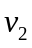，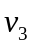）和水平方向位移（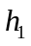，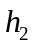，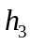）。
• 针对三种情况，在新的绘图窗口中画出水平位移和垂直位移的曲线（应输出三条曲线）。其中x轴为水平位移，y轴为垂直位移。
• 三条曲线分别用实线、虚线和点画线表示，并添加图例说明
（2）用矢量theta表示发射角、和。使用函数meshgrid得出矢量theta和时间(t)的二维网格坐标Theta和T。根据这两个变量重新计算水平位移()和垂直位移()，输出结果应该是一个2001×3的矩阵。使用命令plot画出和的关系曲线，x轴表示，y轴表示。

3. 创建向量x，范围在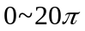之间，步长为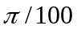，矢量y和z分别等于：
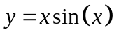 和 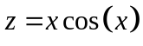
在一个图形窗口下绘制多个子图，分别显示下列曲线：
（1）在x-y坐标系中画出x和y的关系曲线。
（2）在极坐标系中画出x和y的关系曲线。
（3）画出x、y和z的三维线图，并在图中添加标题和坐标轴标注。

4. 创建矢量x和y，数据变化范围从-5到+5，步长为0.5。用函数meshgrid将矢量x和y映射为两个新的二维矩阵X和Y，根据下述公式计算二维矩阵Z：
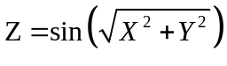
（1）用函数mesh创建Z的三维图。
（2）用函数surf创建Z的三维图。
（3）给输出的曲面图增加渲染效果，并用colormaps尝试不同的颜色。
（4）绘制Z的等高图。
（5）绘制Z的曲面图并加上等高线。

5. 创建下列函数的图形：
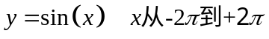
（1） 指定一个绘图句柄，利用函数set改变下列特性（如果对某些特性值的名称确定不下来，则利用函数get查看特性名列表）：
(a) 将线段的颜色从蓝变为绿；
(b) 将线段的类型变为点划线；
(c) 将线段的宽度变为2。
（2）为创建的图窗指定一个句柄，利用函数set改变下列特性：
(a) 将图窗的背景颜色变为红色；
(b) 将图窗的名称改为“A Sine Function”。
（3）为创建的坐标指定一个句柄，利用函数set改变下列特性：
(a) 将背景色变为蓝色；
(b) 将x坐标改为对数坐标（属性XScale）。

（Ch7）
1. 已知多项式
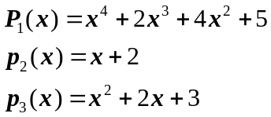
请求解下述问题：
（1）求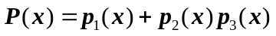的系数行向量
（2）求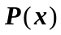的一般表达式
（3）求的根
（4）当取矩阵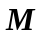的每一个元素值时，求的值。其中：
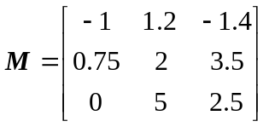

2. 活塞气缸设备中的气体温度恒定不变。对设备体积改变过程中的气体压强进行测量，得到体积和压强的数据表如下：
体积，m³ | 压强，KPa，温度条件T=300K | 体积，m³ | 压强，KPa，温度条件T=300K
1 | 2494 | 4 | 623
2 | 1247 | 5 | 499
3 | 831 | 6 | 416
（a）用线性插值计算体积为3.8m³时气体的压强。
（b）用三次样条插值计算体积为3.8m³时气体的压强。
（c）有线性插值计算气体压强为1000KPa时气体的体积。
（d）有三次样条插值计算气体压强为1000KPa时气体的体积。

3. 利用第2题中的数据和线性插值法创建一个体积-压强数据表，体积的步长为0.2m³。把计算值和原始值绘制在同一幅图上，原始值用不连线的圆点表示，计算值用实线表示。

4. 使用一阶、二阶、三阶和四阶多项式拟合第2题的结果，要求使用函数polyfit的功能，并在同一坐标系中画出这四种拟合的计算结果：
• 将实际数据用不连续的圆圈画出。
• 以0.2m³为步长进行多项式回归，从回归结果中计算数值，并进行绘图。
• 不必在图中标出计算值，但必须用实线将所有的点连接起来。
• 根据以上图形确定哪种模型效果最好。

5. 按下表用三次样条插值方法计算1~100之间整数的平方根。并将计算值和原始值绘制在同一幅图上，原始值用离散的红色星号表示，计算值用蓝色实线表示。
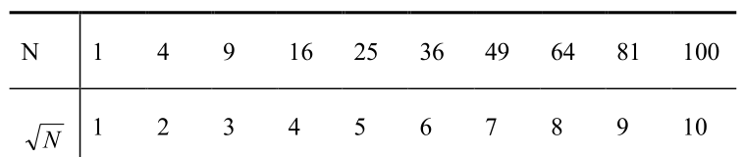

四、实验总结
（总结部分不能空着）

教师批阅意见：

评价等级 | 预习情况 | 实验过程 | 报告撰写
评价等级 | 掌握实验原理和实验要求 | 实验态度、动手能力和团队协作能力 | 如实记录实验过程、适当的文字说明、对实验结果进行分析与思考
好
中
差

成绩评定：

教师签字：

年 月 日

